Comment faire le QCM sur ExperQuiz ?

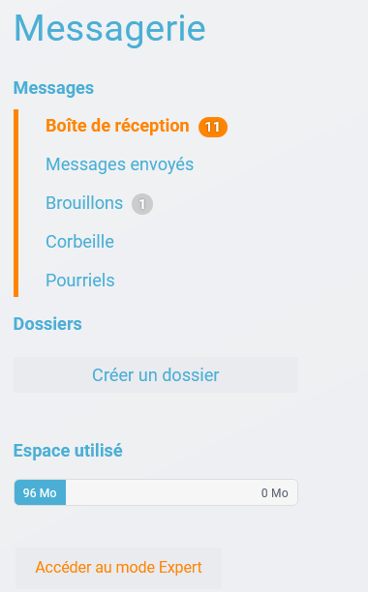

**1-Aller dans sa boite mail sur l’ENT.**

**2-Cliquer sur « Accéder au mode expert » en bas à gauche**

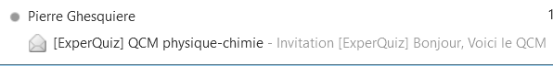**3-Cliquer sur le mail ayant pour objet « QCM physique-chimie »**

**4- Dans le mail, cliquer sur démarrer :**

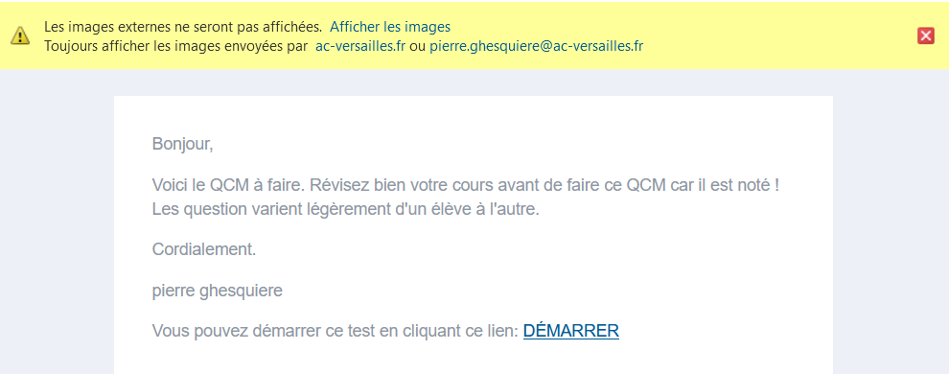

**5- Si vous connaissez votre mot de passe :**

* **Entrer votre mail sous la forme** [***prénom.nom@monlycee.net***](mailto:prénom.nom@monlycee.net) ***(ne pas utiliser un autre mail !)***
* **Entrer votre mot de passe puis cliquer sur connexion**

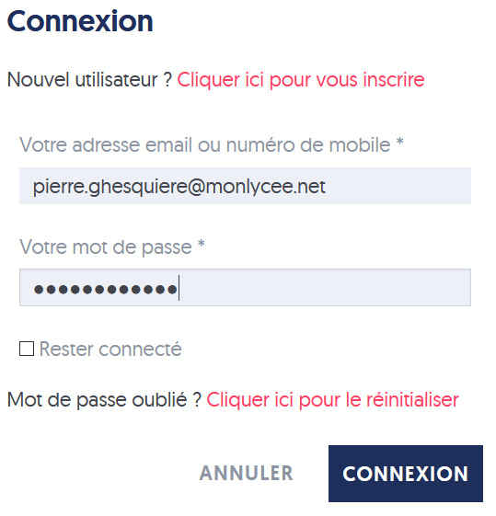

***Vous pouvez faire le QCM !***

**Si vous ne connaissez pas votre mot de passe veuillez suivre les étapes au verso de cette feuille.** Si vous avez un problème pour vous connecter, envoyez un mail au professeur : [pierre.ghesquiere@monlycee.net](mailto:pierre.ghesquiere@monlycee.net)

**Si vous ne connaissez pas votre mot de passe :**



**1- Cliquer sur « Cliquer ici pour le réinitialiser »**

2- Entrer votre mail en [prénom.nom@monlycee.net](mailto:prénom.nom@monlycee.net), puis cliquer sur « Réinitialiser »

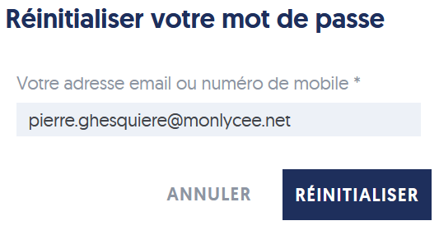

3- Vous avez reçu un mail intitulé « Réinitialiser votre mot de passe » dans votre boite de l’ENT (attention, pour le lire, penser à passer en mode expert !)

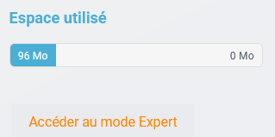

4- Suivez les étapes dans le mail. Entrer votre adresse mail en [prénom.nom@monlycee.net](mailto:prénom.nom@monlycee.net) puis votre nouveau mot de passe 2 fois. Cliquer sur réinitialiser.

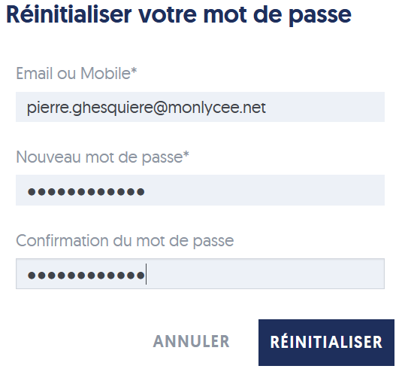

5- Vous pouvez désormais faire le QCM en suivant les étapes au verso de cette feuille.